联合国国际组织人才培养项目
The United Nations Immersion Programme

一、 联合国训练研究所简介
联合国训练研究所（United Nations Institute for Training and Research，简称UNITAR）成立于1965年，是联合国下属的外交与国际事务人才培养专业机构，旨在提升联合国与其成员国的工作效能。每年，该机构设计和举办近500次不同的训练和知识共享活动，惠及全球约5万名参与者，其中包括外交官、其他政府官员、非政府组织代表、地方政府以及其他利益相关方。
二、项目详情
【课程日期】
2026年1月31日 – 2月9日
【授课模式】
授课形式将包括系列专题讲座、专题研讨会、实地参访、国际会议模拟演习、小组研究项目、城市体验等多个环节。
【课程内容】
学生将赴瑞士日内瓦，实地参加UNITAR的实训项目。本阶段的实训项目重点关注“联合国系统与会议外交”以及“联合国人权、可持续发展目标与职业”两大方面的主题，包括以下几个训练模块：
模块 | 内容简介
一、联合国与国际组织专家讲座 | UNITAR将邀请常驻日内瓦的联合国机构与其他国际组织的代表，为学生带来一系列专家讲座，学生将有机会直接与这些一线的外交官或国际事务专家交流。  备选的机构或组织包括（以实际安排为准）：  -联合国日内瓦办事处（UNOG）  -联合国人权事务高级专员（OHCHR）  -联合国难民事务高级专员办事处（UNHCR）  -联合国国际儿童基金会（UNICEF）  -联合国环境规划署（UNEP）  -联合国开发计划署（UNDP）  -世界气象组织（WMO）  -世界卫生组织（WHO）  -世界贸易组织（WTO）
二、联合国与国际组织实地参访 | 日内瓦一直是外交与国际关系重地。 UNITAR将组织系列实地参访活动。学生将有机会参观著名的国际组织，如联合国万国宫、联合国人权事务高级专员所在地威尔逊宫、国际红十字博物馆、世界贸易组织（WTO）的设施、和平之家（国际问题研究生院和一些非政府组织的所在地）等。
三、外交与领导力技能工作坊 | UNITAR将围绕以下主题，安排实务专家为学生组织相关技能提升训练：  -领导力技能  -公众演讲技能  -谈判技能  -多边会议与外交  -可持续发展目标（SDGs）  -联合国礼仪  -联合国与国际组织职业发展指导
四、团队项目 | 在参与实训期间，学生将以小组为单位，参加多种不同形式的团队项目，如：  -分配小组研究任务，在项目结束进行演示  -在联合国会议室组织一次模拟联合国会议  -开展多边或可持续发展目标相关谈判的模拟演习  -策划一次向公众开放的会议或圆桌会议

此外，项目还将安排“职业发展”工作坊，为学生介绍如何开启职业生涯，找到走出大学、进入国际组织行业的路径，比如有关联合国系统初级职位和实习机会的介绍、联合国如何审查申请材料（如简历、嘉奖信、推荐信、领英个人资料等）、针对与联合国可持续发展目标相关的创业项目提供咨询等。

【文化活动】
除实训课程之外，项目还将为学生组织文化体验活动，使学生能够感受日内瓦这座历史名城的独特魅力。项目学生也有机会探访国际奥委会所在地洛桑、西庸古堡等日内瓦周边瑞士与法国边境特色城镇，体验当地风土人情。

【项目日程】（以下为参考日程，以项目方实际安排为准）
日期 | 内容安排
2026.1.31  周六 | 启程飞往瑞士日内瓦  当地抵达，入住酒店
2026.2.1  周日 | 探访日内瓦老城区，日内瓦湖，花钟，圣彼埃尔大教堂，堡垒公园&宗教改革墙，日内瓦大学等
2026.2.2  周一 | 上午：项目启动，欢迎仪式  专家讲座：联合国训练研究所主任  午餐地点：世界气象组织驻地
2026.2.2  周一 | 下午：联合国职业与领导力技能工作坊
2026.2.3  周二 | 上午：联合国万国宫介绍与参访  午餐地点：联合国万国宫
2026.2.3  周二 | 下午：联合国可持续发展目标工作坊
2026.2.4  周三 | 上午：专家讲座  1）世界知识产权组织  2）世界贸易组织  午餐地点：世界气象组织驻地
2026.2.4  周三 | 下午：谈判技能与技巧工作坊
2026.2.5  周四 | 上午：公众演讲技巧工作坊  午餐地点：联合国万国宫
2026.2.5  周四 | 下午：  1）威尔逊宫介绍与参访  2）参观国际红十字会博物馆  晚间：文化体验活动
2026.2.6  周五 | 上午：  1）模拟联合国会议；  2）专家讲座：联合国难民事务高级专员办事处  午餐地点：联合国万国宫
2026.2.6  周五 | 下午：  1）联合国职业发展工作坊；  2）项目汇报、反思与总结、结项仪式
2026.2.7  周六 | 日内瓦-安纳西（法国）--日内瓦  上午参访：欧洲核子研究中心CERN  下午游览欧洲十大最美小镇之一 安纳西(Annecy)
2026.2.8  周日 | 日内瓦--洛桑--蒙特勒--日内瓦  上午乘车前往“奥林匹克之都”－洛桑。入内参观奥林匹克博物馆  下午，参观位于蒙特勒的著名的西庸城堡
2026.2.9  周一 | 返回中国

【师资介绍】（仅供参考，以实际安排为准）
Jérôme L’host，联合国认证谈判技巧与领导技巧资深训练师、驻日内瓦与莫斯科高级顾问。
Rabih El-Haddad，联合国训练研究所多边外交处处长，主管有关联合国系统与日内瓦多边工作环境的训练。
Marie-José Astre-Démoulin，任职于联合国驻日内瓦办事处员工发展与学习部门，担任人力资源与经理级职员首席训练师。
Claire Doole，联合国公众演讲技巧与媒体关系训练专家，前BBC驻伦敦、布鲁塞尔和日内瓦记者；前联合国、国际红十字会和世界自然基金会发言人。
Lars Tillfors，瑞典退休外交官，长期从事多边和双边外交与谈判工作，曾在纽约、日内瓦、华盛顿等地任职外交官或国际公务员。
Alice Richard，联合国可持续发展目标训练师，曾任职联合国儿童基金会。
Julian Caletti，联合国项目专家，主管国际组织人才培养、青训项目等。

【项目收获】
学生顺利完成训练课程后，可获得联合国训练研究所颁发的官方项目证书。如果学生小组在结业比赛中取得“最佳小组”认证，全组成员还将获得由联合国主办方部门为成员提供的推荐信。小组如有表现突出者，还有机会成为最佳学员拿到推荐信。
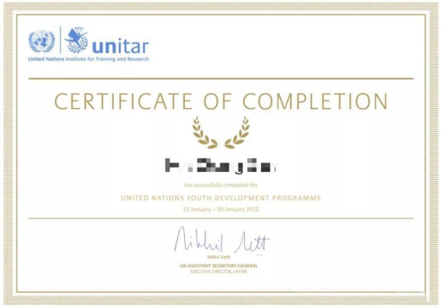

项目证书样本
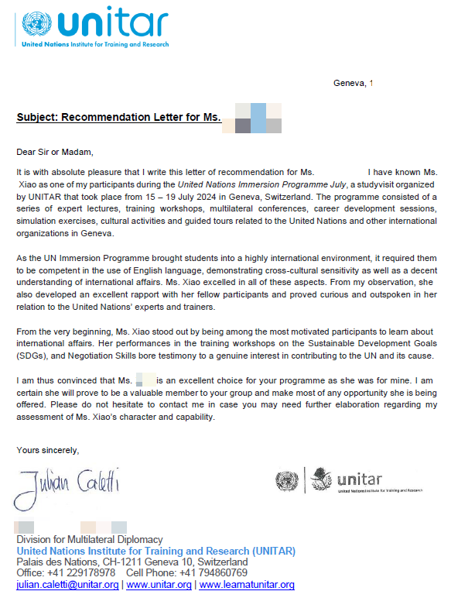
推荐信样本

【项目费用】
项目总费用 | 人民币3.25万元
费用包括： | 学费、欢迎午宴、文化体验活动、医疗与意外保险、酒店住宿、早餐、项目期间交通费用、签证费与签证服务费（单次）、接送机，以及项目服务费
费用不包括： | 国际机票、餐费与其他个人消费

